《计算机图形学》系统技术报告
作者姓名 吴御洲∗
(南京大学 计算机科学与技术系, 南京 210093)

整体
有mainwindow和draw两个部分组成
Mainwindow是窗口，draw是由openGLWidget提升来的
Mainwindow中都是槽函数
Draw中
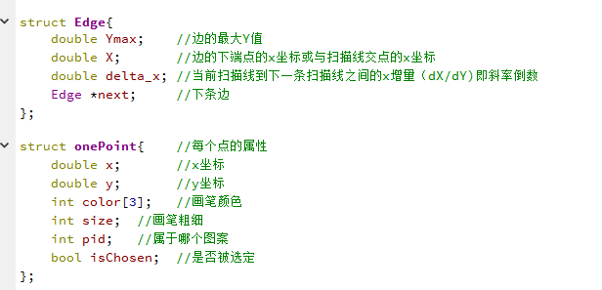
分别是多边形填充中要用的和所有点的结构

Mainwindow
可以找出粗细和颜色，并通过函数传递到draw里
遇到画图时，通过设置mode的值，来调用不同的函数

Draw

paintGL
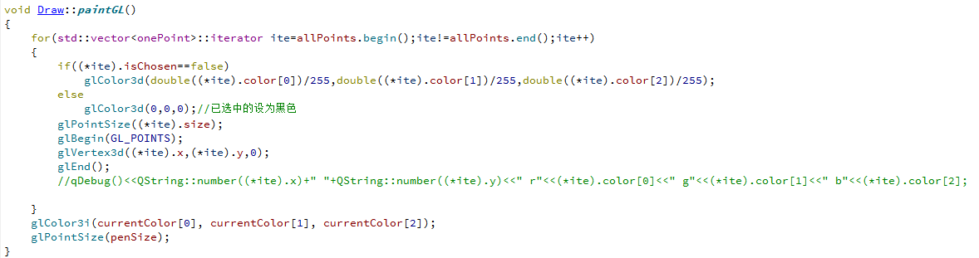
就是遍历allPoint，把每一个分别画

点
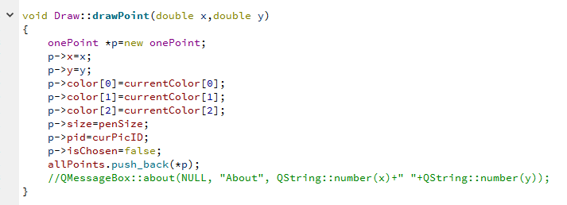
就设置属性，push_back进allPoint

直线
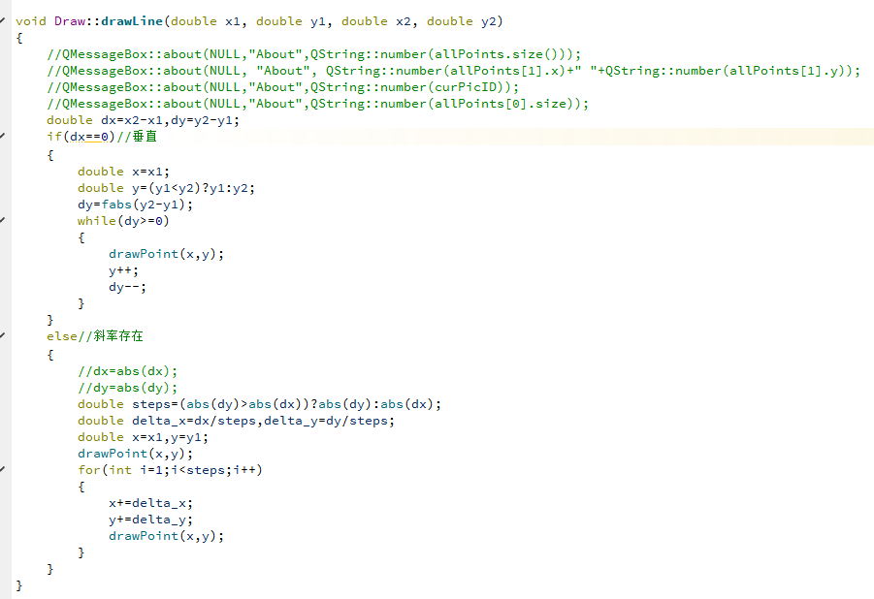
Bresenham算法
先处理垂直的情况
然后根据dy dx绝对值的大小来判断哪个step为1
然后分别加，调用drawPoint

曲线
三阶Bezier曲线
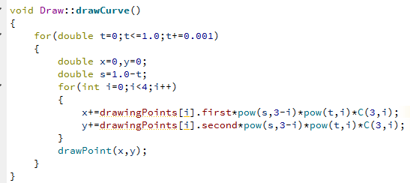
直接利用参数

矩形
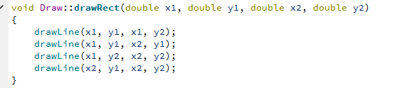
画四条直线

填充矩形
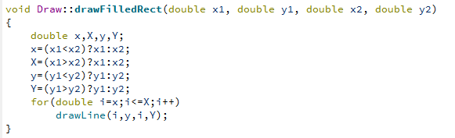
从左往右每列画直线

多边形
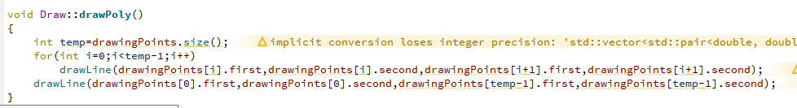
找到所有顶点，两两之间连线

填充多边形
代码如下，利用了扫描线算法
void Draw::drawFilledPoly()
{
Edge *AET;//活性表
Edge **ET=new Edge*[height()];
int maxY=-1;
for(unsigned i=0;i<drawingPoints.size();++i)
{
if(drawingPoints[i].second>maxY)
maxY = drawingPoints[i].second; //找到最高点
}
for (int i=0;i<maxY;i++)//初始化ET表
{
ET[i]=new Edge;
ET[i]->next=NULL;
}
AET=new Edge;
AET->next=NULL;//AET初始化
for (unsigned i=0; i<drawingPoints.size(); i++) //i和i+1的边写入边表
{
int x1=drawingPoints[i].first;//点1的横坐标
int x2=drawingPoints[(i+1)%drawingPoints.size()].first;//点2的横坐标
int y0=drawingPoints[(i-1+drawingPoints.size()) % drawingPoints.size()].second;//点1另一个边另一个点的纵坐标
int y1=drawingPoints[i].second;//点1的纵坐标
int y2=drawingPoints[(i+1)%drawingPoints.size()].second;//点2的纵坐标
int y3=drawingPoints[(i+2)%drawingPoints.size()].second;//点2另一个边另一个点的纵坐标
if(y1 == y2)//斜率为0，不用管
continue;
int ymin=(y1>y2)?y2:y1;
int ymax=(y1>y2)?y1:y2;
double x=(y1>y2)?x2:x1;
double dx=double((x1-x2))/double((y1-y2));
if(((y1<y2)&&(y1>y0))||((y2<y1)&&(y2>y3)))//有一点是左顶点/右顶点，下端上移一格，
{
ymin++;
x+=dx;
}
Edge *p=new Edge;
p->Ymax=ymax;
p->X=x;
p->delta_x=dx;
p->next=ET[ymin]->next;
ET[ymin]->next=p;//插入对应ET表位置
}
for(int i=0;i<maxY;i++)//各扫描线i
{
while(ET[i]->next)//这一行ET不为空,把ET[i]的节点都插入AET
{
Edge *pInsert=ET[i]->next;//待插入边
Edge *p=AET;
while (p->next)
{

while((pInsert->X>p->next->X)//待插入的X大于目前位置X
||(pInsert->X==p->next->X && pInsert->delta_x>p->next->delta_x))//目前一样，但增量更大
{
p=p->next;
if(!p->next)
break;
}
break;//找到位置，
}//找到AET中的插入位置，按X递增
ET[i]->next=pInsert->next;
pInsert->next=p->next;
p->next=pInsert;
}
Edge *p=AET;
while (p->next && p->next->next)//12之间，34之间....
{
for (int x=p->next->X;x<p->next->next->X;x++)
drawPoint(x,i);
p=p->next->next;
}
p=AET;
while (p->next)
{
if (p->next->Ymax==i)//删去所有到头的边
{
Edge *temp=p->next;
p->next=temp->next;
temp->next=NULL;
delete temp;
}
else//如果下个扫描线还能继续，+delta_x
{
p->next->X+=p->next->delta_x;
p=p->next;
}
}
}
}

圆
利用对称性，画1/8个圆
1/8个圆利用的是圆的Bresenham算法

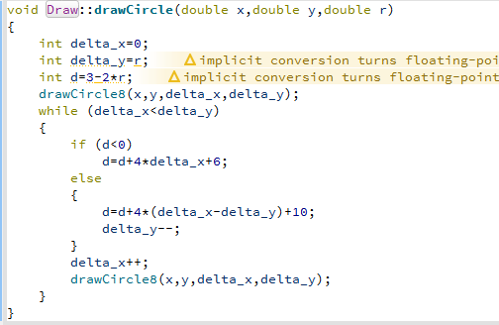
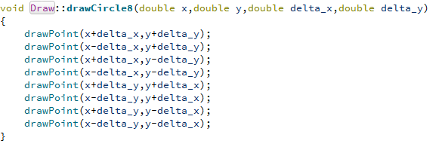

填充圆
基本同圆，在刚进入while循环时加一个for循环，把所在那列的圆部分补齐
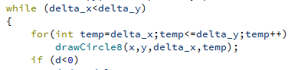

椭圆
利用对称性，画1/4个椭圆
1/4个椭圆利用的是椭圆的Bresenham算法

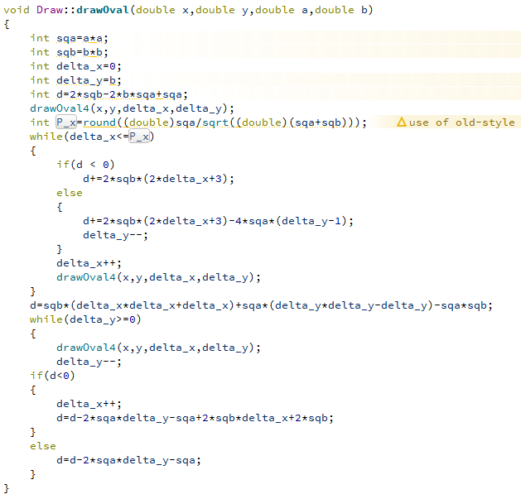
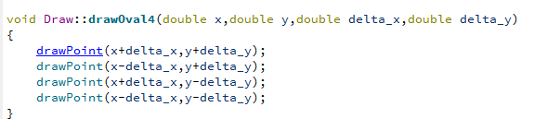

移动
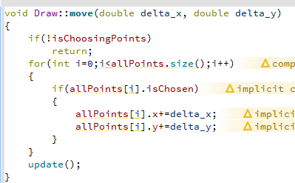
所有选择的点根据偏移量移动

旋转
先根据所有选中点的x y最大最小值，找出图案的中点
对于所有选中的点，以中点为旋转中心，根据三角函数关系，找出旋转后对应的点

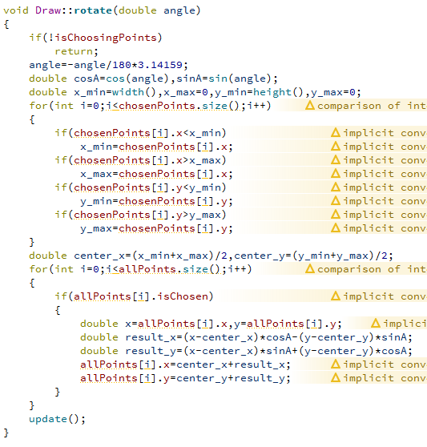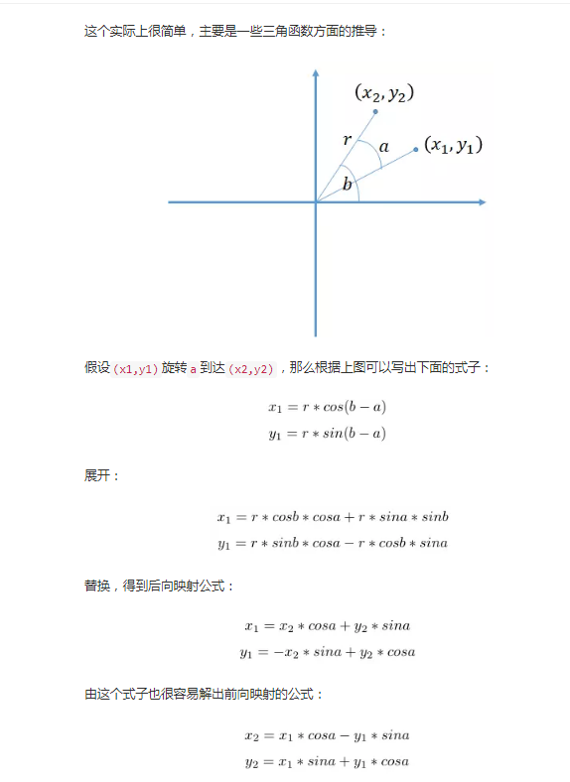

缩放
先根据所有选中点的x y最大最小值，找出图案的中点
再以中点为中心，所有选中点与其距离按输入参数times进行缩放
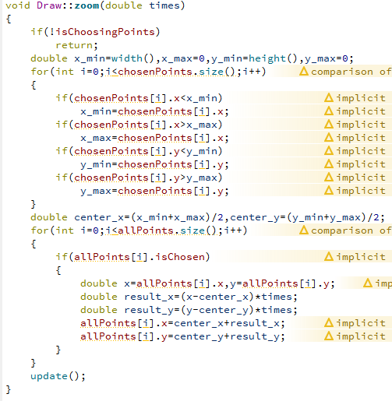

选择
对于第一种选择，遍历allPoints，找出所在点或近似所在点的pid，然后再次遍历，把所有的pid相同的点isChosen设置为true并push_back进chosenPoints
对于矩形选择，先找出矩形，然后遍历allPoins找出所有在其中的点，操作同上
对于取消选择，遍历allPoints，所有isChosen设置为false，并清空chosenPoints

编辑
遍历allPoints，对所有isChosen为true的点进行color或size的修改

撤销/取消撤销
首先如果还没点，直接return结束
对于撤销，curPicID先减一
如果trashPoints结尾处的点的pid==curPicID，说明之前撤销，画图，现在再撤销，就将之前的删掉，防止取消撤销时之前的也恢复
然后根据pid将allPoints结尾的放入trashPoints
对于取消撤销
取出trashPoints最后的图形，并放入allPoints，curPicID加一

文件io
对于打开，直接用Qimage的load
用
过滤掉白色底，遍历剩下像素点加入
对于保存
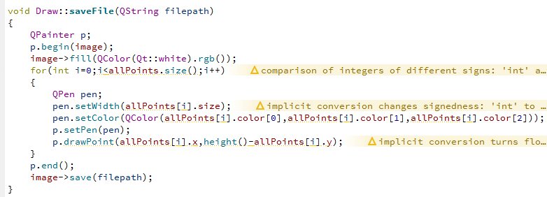
背景设为白色，对allPoints里的点做遍历，利用Qpainter来画

References:
- https://blog.csdn.net/u010429424/article/details/77834046.
- https://jingyan.baidu.com/article/af9f5a2d60997343140a45b3.html?qq-pf-to=pcqq.c2c.
- https://www.jianshu.com/p/f1c8e3299029.
- https://blog.csdn.net/dirtyman_/article/details/79878903.
- https://blog.csdn.net/wingrez/article/details/82929607.
- https://www.sohu.com/a/127832432_479559.
- https://www.cnblogs.com/dongzhiwu/p/8349954.html.
- https://www.cnblogs.com/wlzy/p/8695226.html.
- https://blog.csdn.net/damotiansheng/article/details/42192139
- https://www.cnblogs.com/foundkey/p/5960851.html
- https://blog.csdn.net/u014546553/article/details/73613691

 作者简介:

